4.1.4 咲洲西護岸に隣接する大阪南港野鳥園の湿地が有する水質浄化機能
咲洲西護岸におけるワカメ場による窒素・りんの浄化に加え、本調査を実施した咲洲西護岸の後背地にある南港野鳥園の湿地にも窒素・りんの浄化機能がある。
この南港野鳥園の湿地は複数の導水管を通じて咲洲西護岸が面する海域とつながっていることから(図4.1-28)、咲洲西護岸と南港野鳥園湿地との間で海水交換が生じ、窒素・りんの浄化に相乗効果が現れることが期待される。

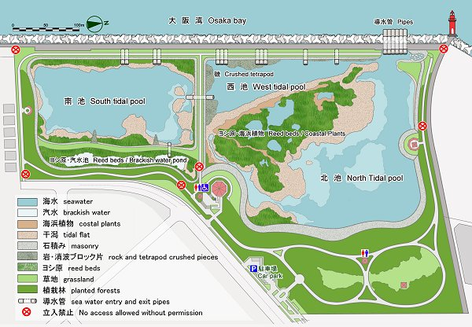
導水管
大阪南港野鳥園ホームページより
(http://www.osaka-nankou-bird-sanctuary.com/o.n.b.s_web/infomation/informaion.htm)
図4.1-28 南港野鳥園の園内地図

この大阪南港野鳥園の北池の湿地において、矢持ら(2003)により水質浄化機能の検討がされている。北池では、溶存態無機窒素は、概ね流入量が流出量を上回って北池に固定されている。一方、溶存有機体態窒素は、流出量が流入量を上回り、北池から大阪湾に排出されていた。しかしながら、北池では、無機態窒素を固定し、有機態に変換して系外に排出しながらも、総窒素としての隣接海域への負荷は58～144mg/㎡/day低減しているとされている。
なお、ワカメ等の海藻類は、主に海水中に溶けている無機態の栄養塩類を吸収して成長しているおり、溶存有機体窒素は海藻類が吸収できない。
また、矢持ら(2003)が調査を行った2002年から約15年後に、今吉・遠藤(2017)により2016年の同北池で水質浄化機能の持続性について検討され、溶存無機態窒素と溶存有機態窒素ともに流入量が流出量を上回って北池に固定されている結果となり、総窒素の収支は115mg/㎡/dayと2002年と同程度の浄化機能を有していることが確認されている。
このように、咲洲には大阪南港野鳥園の湿地と咲洲西護岸で岩礁域となるワカメ場の異なる生態系が隣接しており、両者によってより多様な生態系が構築され、河川から流入する負荷を低減する役割を担っているとみられる。

4.1.5 ワカメ場による炭素固定効果
海水中のCO₂は、海藻によって固定され、ブルーカーボンとして貯蔵される。ここでは、ワカメ場による炭素固定効果として、咲洲西護岸に形成されるワカメ場によるCO₂吸収量の算出結果を示す。
咲洲西護岸では、2024年12月～2025年1月にワカメ種苗付きロープをつけた基質の設置や既設基質へのワカメ種苗付きロープの取り付けが行われた。
2025年5月の調査で基質上のワカメや護岸上にワカメやタマハハキモクおよび小型海藻の海藻が繁茂していたことから、咲洲西護岸で繁茂するワカメ等の海藻による効果として、ブルーカーボン量(CO₂吸収量)を算出した。
ブルーカーボン量(CO₂吸収量)を算出には、ジャパンブルーエコノミー技術研究組合(2025)発行のJブルークレジット®認証申請の手引き(ver.2.5)に示された式２を用いた。

式２ ブルーカーボン量＝対象生態系の面積×単位面積当たりの湿重量×藻場のCO₂換算ブルーカーボン残存率
＝対象生態系の面積×単位面積当たりの湿重量×(1－含水比)×P/B比×炭素含有率×44/12×(残存係数①+残存係数②)×生態系全体への変換係数

対象生態系の面積 ：本調査の結果
単位面積あたりの湿重量 ：本調査の結果
(１－含水比) ：本調査の結果
P/B比 ：既往知見
炭素含有率 ：本調査の結果
残存係数(①+②) ：既往知見
生態系全体への変換係数 ：既往知見

基質上のワカメの他に、咲洲西護岸の護岸上に出現した天然のワカメやタマハハキモク、小型海藻のCO₂吸収量(t)を試算した結果は、表4.1-7のとおりである。なお、CO₂吸収量(t)は、調査に使った船によるCO₂の排出量や確実性については減じていない値となる。

表4.1-7 咲洲西護岸における海藻類のCO₂吸収量(t)(2025年5月)
種類 | ワカメ |  | タマハハキモク | ムカデノリ | その他の小型海藻類
項目 ／ 区分 | 基質上 | 天然(護岸上) | 天然(護岸上) | 天然(護岸上) | 天然(護岸上)
実勢面積(㎡) | 10.57 | 264.65 | 48.28 | 350.91 | 3,047.38
単位面積あたり湿重量(kg/㎡) | 39.831 | 8.557 | 8.423 | 2.270 | 2.998
現存量(kg) | 421.01 | 2,264.61 | 409.56 | 796.57 | 9,136.05
含水比 | 0.901 | 0.901 | 0.893 | 0.885 | 0.885
P/B比 | 1.3 | 1.3 | 1.3 | 1.3 | 1.3
炭素含有率(%) | 27.9 | 27.9 | 37.1 | 29.9 | 29.9
44 / 12 | 3.667 | 3.667 | 3.667 | 3.667 | 3.667
残存係数① | 0.0493 | 0.0493 | 0.0493 | 0.0493 | 0.0493
残存係数② | 0.0279 | 0.0279 | 0.0499 | 0.0484 | 0.0484
上記①＋② | 0.0772 | 0.0772 | 0.0992 | 0.0977 | 0.0977
生態系への変換係数 | 1.5 | 1.5 | 1.5 | 1.5 | 1.5
吸収係数 | 0.6073280 | 0.1304740 | 0.2388720 | 0.0545300 | 0.0720180
CO₂吸収量(㎏) | 6.419 | 34.530 | 11.533 | 19.135 | 219.466
CO₂吸収量(t) | 0.0064 | 0.0345 | 0.0115 | 0.0191 | 0.2195
種別合計(t) | 0.0409 |  | 0.0115 | 0.2386

背景：Google Earthより
図4.1-29 調査実施区画

4.1.6 ワカメ場による生物生産・創出効果
咲洲西護岸は傾斜部には消波ブロックが据え付けられており、消波ブロックによる様々な間隙を有する空間となっているが、この場に大型海藻が繁茂することにより、多様な生物の餌場、隠れ場などが創出される。ここでは、ワカメ場による生物生産・創出効果を把握するため、事前調査と事後調査を通じて、生物の出現状況を検討した。

1) 咲洲西護岸の生物の分布状況
本調査では、咲洲西護岸で実施されているワカメ場の創出に関して、事前調査(2024年11月)と事後調査(2025年3月、5月)として、図4.1-29に示す各区画で潜水目視観察や水中ドローンによる動植物の観察等を行った。
事前調査では補助事業実施前における咲洲西護岸の生物の出現状況を確認し、事後調査により、補助事業実施後の生物多様性の回復状況を確認した。

(1) 事前調査(2024年11月)
2024年11月での観察の結果、海藻類は確認できなかった(図4.1-30)。魚類はウミタナゴ、キュウセンなど13種類を確認した。海藻類が確認できなかったにもかかわらず、アイゴ、クロダイ、メジナといった植食性魚類が出現し、アイゴは群れで出現していた(図4.1-31)。付着動物は、主にキクザルガイ科やホウキムシ科などの固着性の動物であった(図4.1-32)。また、観察枠周辺の消波ブロックの隙間などにはサンショウウニを確認した。なお、ウニ類ではムラサキウニやガンガゼなどが磯焼けを引き起こす原因となっているが、関西国際空港島では、サンショウウニはムラサキウニやバフンウニに比べて生息密度が低く、消化管内容物中に海藻がほとんど観察されなかったことから(金子ら,2006)、サンショウウニの海藻類に対する摂餌圧は、ムラサキウニ等の種類ほど強くないものとみられる。
このように2024年11月の時点では植食性魚類が多く出現し、海藻類が分布しない海域となっていた。

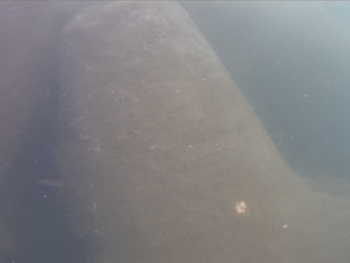  A区画 | 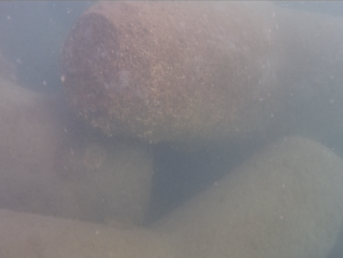  B区画 | 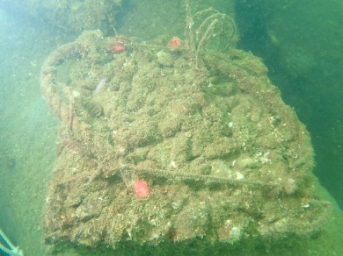  R3区画
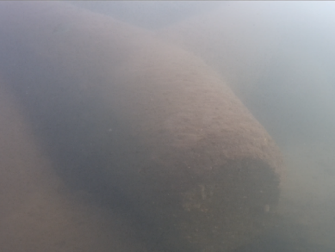  C区画 | 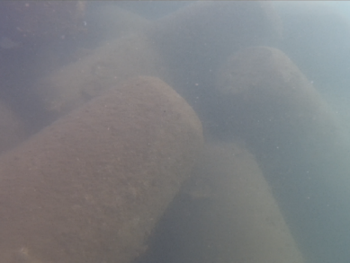  D区画 | 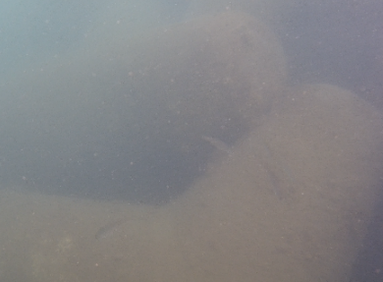  対照区
図4.1-30 咲洲西護岸の状況(2024年11月)

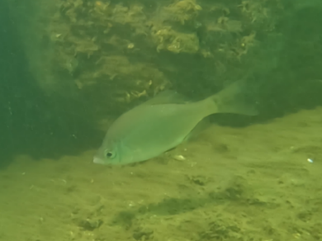  ウミタナゴ | 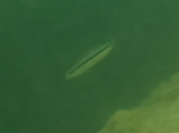  キュウセン
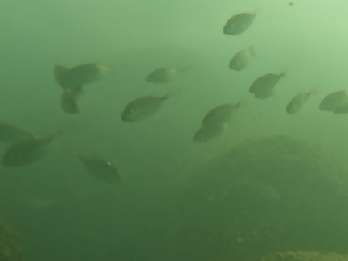  アイゴ | 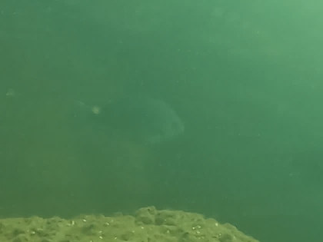  メジナ | 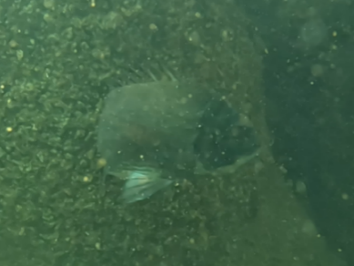  クロダイ
図4.1-31 観察された主な魚類(2024年11月)

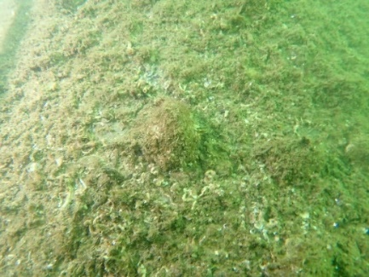  キクザルガイ科 | 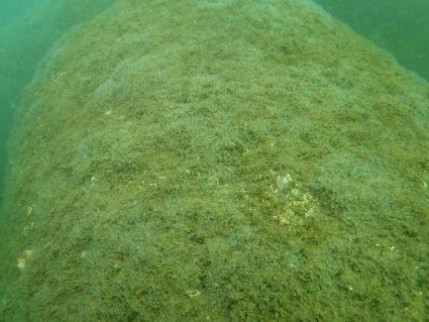  ホウキムシ科
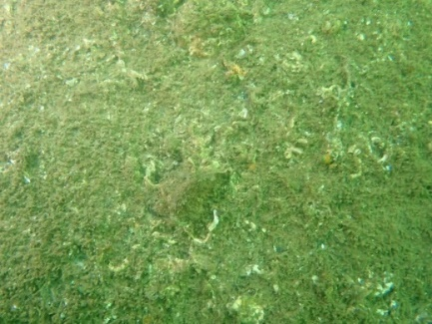  カンザシゴカイ科 | 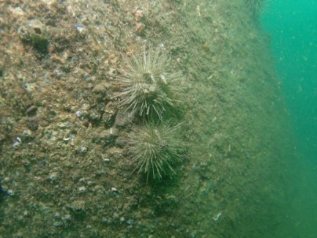  サンショウウニ
図4.1-32 観察された主な付着動物(2024年11月)

(2) 事後調査(2025年3月、5月)

①2025年3月
2025年3月での観察の結果、各区画のワカメの生長が確認でき(図4.1-33)、護岸上には天然のワカメ(図4.1-34)、ショウジョウケノリやムカデノリ、ダジア科といった計11種類の小型海藻類が確認できた(図4.1-35)。しかし、対照区にはワカメが確認できなかった(図4.1-33)。
魚類はクロダイのみの確認となった。付着動物は、主にキクザルガイ科やホウキムシ科などの固着性の動物で、観察枠周辺の消波ブロックの隙間などにはサンショウウニの他にキヒトデ、イトマキヒトデを確認した(図4.1-36)。

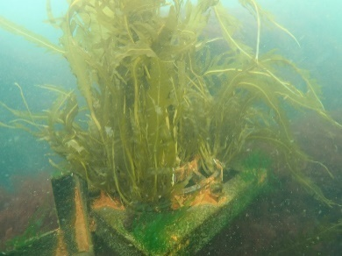  A区画 | 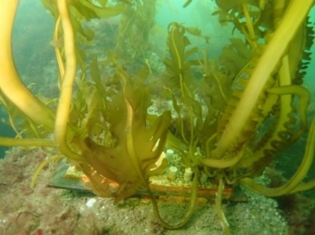  B区画 | 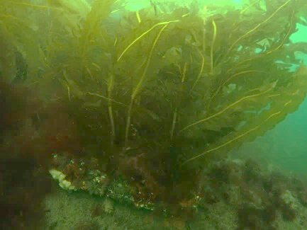  R3区画
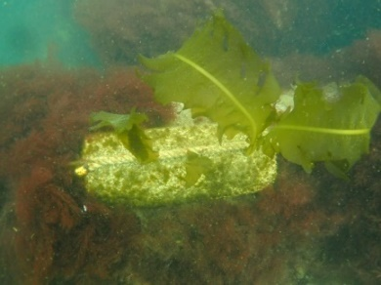  C区画 | 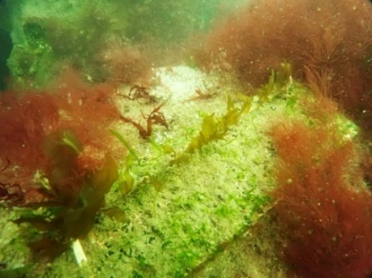  D区画 | 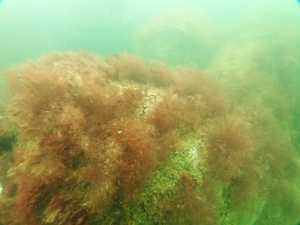  対照区
図4.1-33 各区画のワカメの繁茂状況(2025年3月)

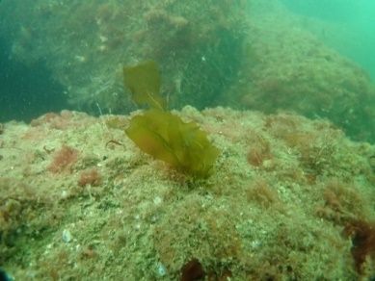  A区画 | 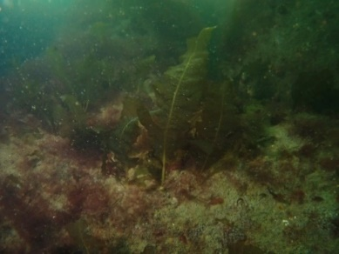  B区画
図4.1-34 護岸上における天然ワカメの自生状況(2025年3月)

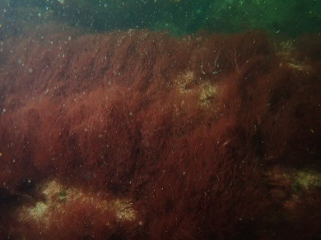  ショウジョウケノリ | 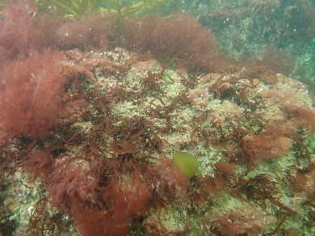  ムカデノリ | 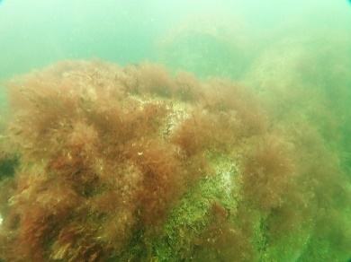  ダジア科
図4.1-35 護岸上における小型海藻類の自生状況(2025年3月)

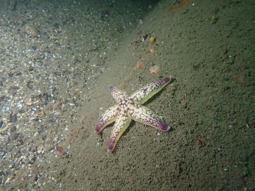  キヒトデ | 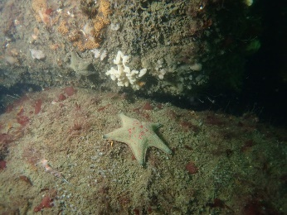  イトマキヒトデ
図4.1-36 観察された主な付着動物(2025年3月)

③2025年5月
2025年5月の観察結果、A～C区画では基質上のワカメが大きく育っていることを確認したが、D区画は他の区画に比べて株数が少なく、藻長も短いものであった(図4.1-37)。また、護岸上ではワカメやタマハハキモクが確認され(図4.1-38)、小型海藻はムカデノリ等の10種類が出現した。しかし、対照区では3月と同様にワカメが確認できなかった(図4.1-37)。
魚類は、ウミタナゴ、キュウセン、メバル、スズキといった魚類が確認され、メバルは幼魚が群れでみられた(図4.1-39)。付着動物は、主にキクザルガイ科やホウキムシ科など11月、3月の時点と同様な出現状況にあり、観察枠周辺の消波ブロックの隙間などにはヒトデ類やサンショウウニも確認した。

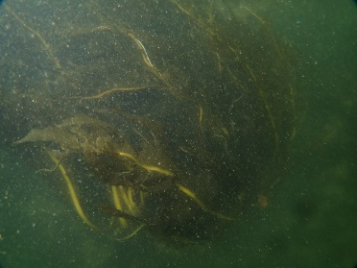  A区画 | 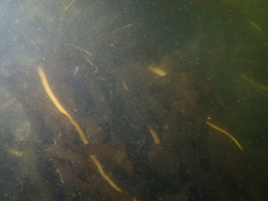  B区画 | 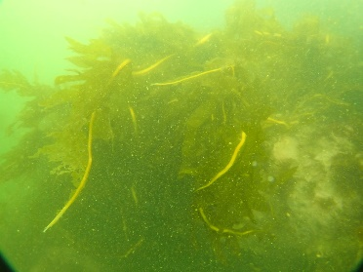  R3区画
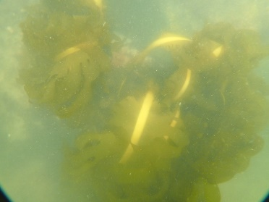  C区画 | 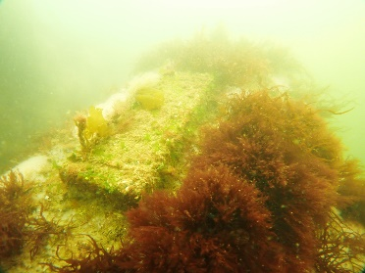  D区画 | 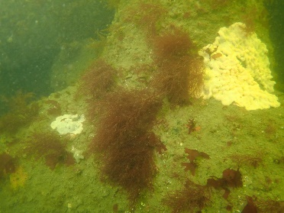  対照区
図4.1-37 咲洲西護岸に設置された基質の状況(2025年5月)

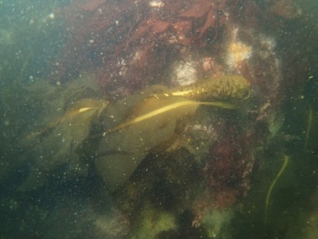  ワカメ | 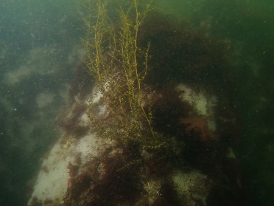  タマハハキモク | 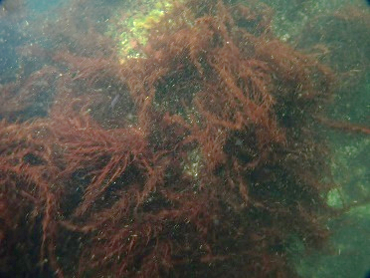  ムカデノリ
図4.1-38 咲洲西護岸の状況(消波ブロック上：2025年5月)

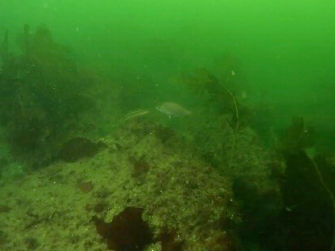  ウミタナゴ、キュウセン | 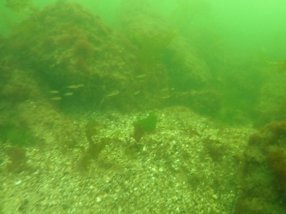  メバル(幼魚) | 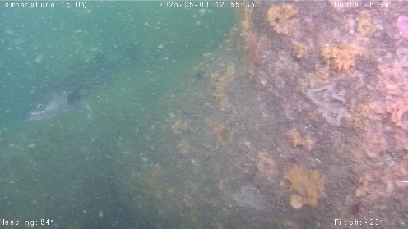  スズキ
図4.1-39 観察された主な魚類(2025年5月)

2) 生物の分布状況の推移

①海藻類
海藻類の出現状況を図4.1-40に示す。
2024年11月ではいずれの区画および対照区で海藻類が確認できなかった。
2025年3月は、基質上ではA～R3区画のワカメが被度75～100%と高くなっていた。ショウジョウケノリやその他の小型海藻は、A区画、R3区画、D区画(2m)でみられた。基質周囲ではワカメがA区画からR3区画で被度25%以下で出現していた。小型海藻はA～D区画および対照区で出現しているが、ショウジョウケノリの被度は対照区に対してA～D区画で高い傾向にあった。
2025年5月は、基質上ではA～C区画のワカメが被度75～100%と高くなっていたが、D区画は3月よりも被度が高くなっていたものの、A～C区画よりも低いものであった。しかし、その他の小型海藻類はD区画が被度50～75%とその他の区画より高い被度がみられた。基質周囲については、ワカメがA～C区画、タマハハキモクがA～C・D区画でみられた。小型海藻類は、いずれの種類も概ね護岸に一様に分布する傾向がみられたが、ワカメの生育が劣っていたD区画の水深2mでは、基質上の被度50～75%と基質周囲に比べて高くなっており、ワカメが育たなかった基質上にこれらの小型海藻が優占し、繁茂した可能性がある。
天然のワカメとタマハハキモクについて分布範囲をみると、ワカメは2024年11月では出現がみられず、2025年3月ではA区画からR3区画に被度5%以下で出現がみられ、2025年5月ではA区画からC区画の一部まで分布範囲が広がり、A区画では被度が10%となり、北側になるほど被度が高い傾向にあり、対照区ではワカメの出現が確認できなかった(図4.1-41)。タマハハキモクは、2024年11月と2025年3月では確認できていなかったが、2025年５月ではA区画からR3区画とD区画(C2付近)で出現した(図4.1-42)。このようにワカメ、タマハハキモクは補助海域の護岸の北側で繁茂・出現する傾向にあった。

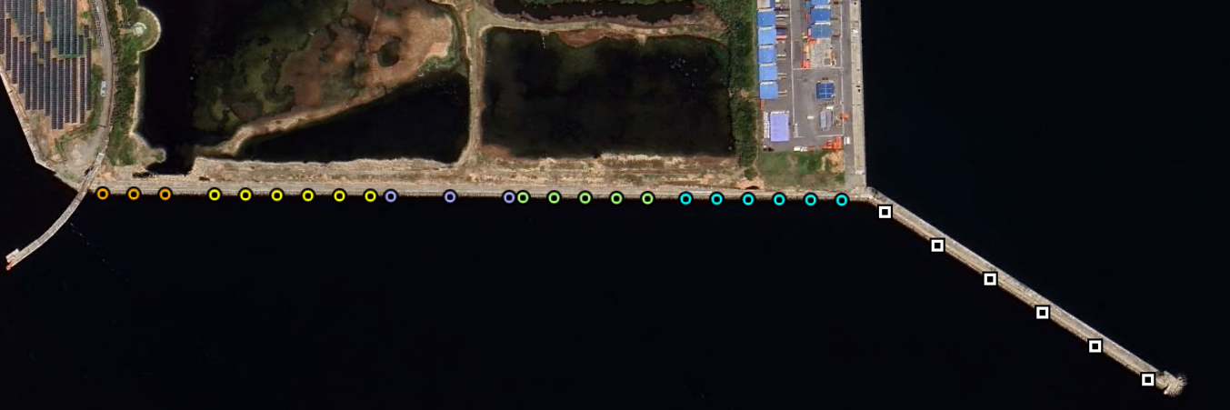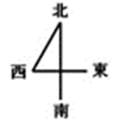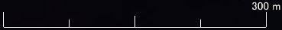
対照区
事業海域
A区画
対照海域
D区画
C区画
R3区画
B区画
背景：Google Earthより
図4.1-40 海藻類の出現状況

事業海域
対照区
2024年11月
分布無し
A区画
対照海域
D区画
C区画
R3区画
B区画
ワカメの分布
対照区
事業海域
2025年3月

5%
5%未満
A区画
対照海域
D区画
C区画
R3区画
B区画
ワカメの分布
事業海域
対照区
2025年5月

10%
5%
5%未満
5%未満
A区画
対照海域
D区画
C区画
R3区画
B区画
ワカメの分布
※図中のパーセントはワカメの被度を示す。
背景：Google Earthより
図4.1-41 護岸上における天然ワカメの分布範囲

事業海域
対照区
2025年5月

5%未満
5%未満
A区画
対照海域
D区画
C区画
R3区画
B区画
タマハハキモクの分布
※2024年11月と2025年3月はタマハハキモクが確認されなかった。
※図中のパーセントはタマハハキモクの被度を示す。
背景：Google Earthより
図4.1-42 護岸上におけるタマハハキモクの分布範囲(2025年5月)

②付着動物
海藻類の出現状況を図4.1-43に示す。
2024年11月ではカンザシゴカイ科、ホウキムシ科、キクザルガイ科が事業海域および対照海域ともに同様に出現していた。
2025年3月は、基質上ではR3区ではカンザシゴカイ科、ホウキムシ科、群体ボヤが確認された。基質周囲と対照区ではホヤ類が対照区で確認されなかったほかは、事業海域と対照区ともに概ね同様に出現しいた。
2025年5月では、ホウキムシの被度が高くなり、シロボヤがみられなくなったものの、概ね事業海域と対照区ともに同様な出現傾向にあった。

対照区
事業海域
A区画
対照海域
D区画
C区画
R3区画
B区画
背景：Google Earthより
図4.1-43 付着動物の出現状況

③魚類
魚類の出現状況を図4.1-44に示す。
2024年11月では、ウミタナゴ、キュウセンなど13種類を確認し、事業海域では12種類を、対照海域では6種類を確認した。海藻類が確認できなかったにもかかわらず、アイゴ、クロダイ、メジナといった植食性魚類が出現し、アイゴがB区画で、クロダイがA～D区画と対照海域でいずれも11～50尾を確認し、アイゴは群れで出現していた。メジナは対照区で3～10尾を確認し、アイゴは群れで出現した。
2025年3月では、クロダイのみをA区画とD区画で確認した。
2025年5月では、クロダイ、メバル、ウミタナゴ、キュウセン、スズキ、ハゼ科の6種類を確認した。補助海域ではハゼ科を除く5種類を確認し、ワカメが大きく育っていたA区画からC区画でメバルの幼魚が51尾以上の群れでみられた。対照区ではクロダイとハゼ科の2種類のみとなった。なお、植食性魚類は、クロダイが補助海域と対照区ともに3～10尾を確認し、11月の時点で確認できたアイゴやメジナは出現しなかった。

対照区
事業海域
A区画
対照海域
D区画
C区画
R3区画
B区画
背景：Google Earthより
図4.1-44 魚類の出現状況

以上の事前調査(2024年11月)と事後調査(2025年3月、5月)の結果から、咲洲西護岸上では海藻類ではワカメ等の一年生の種類が多くを占めている状態にあり、水温が高くなる夏から秋にかけては海藻類が衰退し、秋以降に水温が低下した後の冬から春にかけてワカメを主として小型海藻が含まれる藻場が形成されているとみられる。なお、対照海域ではワカメ等の大型海藻類の生育が確認されていないが、事業海域の護岸上には天然ワカメの分布がみられたことから、ワカメ種糸付き基質の設置によって、ワカメ場が更に増大するものと考えられる。
また、多年生の海藻としては、2025年5月の調査ではタマハハキモクが確認された。タマハハキモクは、多年生の海藻ではあるが、藻体が枯死すると小さな付着器と茎だけで越夏し、見た目には藻体がなくなるが、小さな藻体の下部が砂や他の海藻に覆われながらも生きている(島袋 2017)。2025年5月でのタマハハキモクの被度は5%未満と非常に分布密度が低いことから、2024年11月の時点では茎と付着器だけになり、浮泥等に埋没して確認できなかった可能性がある。
魚類等では、3月、5月調査時には水温が低下していたことから植食性魚類のアイゴやメジナはみられなかった。クロダイはいずれの時期も観察されているが、調査時の水温は3月で8.1～9.3℃、5月で14.4～15.7℃となっており、クロダイの海藻摂餌量は13～14℃で半減、10℃で大幅に減少する(草加 2007)ことから、これらの時期においてはクロダイの摂餌量が多くなく、ワカメも大きく育ったものとみられる。
また、いずれの時期もウミタナゴやキュウセンといった魚類が確認されたほか、2025年5月には補助海域においてメバルの幼魚が多く確認された。
付着動物については3回の調査で特徴的な変化はみられなかった。なお、潜水目視観察や水中ドローンでは、基質表面だけの観察にとどまるため、魚類の餌等として付着動物を効果把握するためには、別途枠取り採取をするなどして把握する必要があると考えられる。
咲洲西護岸において生物の分布状況を確認した結果、魚類の分布状況より、咲洲西護岸に創出された藻場が魚類の餌場や隠れ場として、消波ブロックに付加して複合的に機能している可能性がある。特に、春にはメバルの幼魚が確認されたことから、魚類の育成場としての機能も有しているものとみられ、大型海藻のワカメを繁茂させることにより、咲洲西護岸において生物の多様性が増大していることが示唆される。

